Fecha: 11 de Septiembre de 2015
Boletín de prensa Nº 1422

PASTO TENDRÁ AGUA GARANTIZADA PARA LOS PRÓXIMOS 30 AÑOS CON NUEVO SISTEMA DE ABASTECIMIENTO

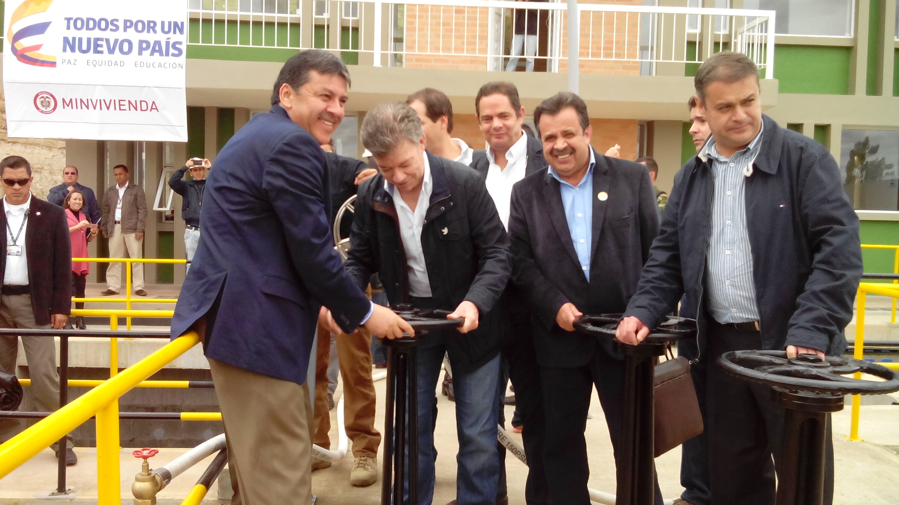

Más de 460 mil habitantes de Pasto se beneficiarán con la nueva Planta Guadalupe, del Sistema de Abastecimiento Quebrada Piedras-Fase II ubicada en el corregimiento de Catambuco, cuya inversión alcanza los $32.000 millones de pesos ejecutados por el consorcio Piedras Fase II, de los cuales Empopasto S.A. – E.S.P. financió $5 mil millones y los $27 mil millones restantes, por el Gobierno Nacional. Estos recursos fueron gestionados por la Alcaldìa de Pasto, a través del Ministerio de Vivienda, Ciudad y Territorio. El Sistema de Acueducto Piedras se constituye en el respaldo de la planta Centenario la cual beneficia al 82.5% de la población de la capital de Nariño.

El proyecto Piedras tendrá la capacidad de tratar 250 litros de agua por segundo con 16 kilómetros de conducción que va desde el corregimiento de Catambuco, hasta la zona de expansión de Aranda y tres tanques de almacenamiento ubicados en el corregimiento de Jamondino, vereda Cujacal del corregimiento de Buesaquillo y en el sector de Aranda, así lo informó el alcalde Harold Guerrero López quien aseguró que el proyecto da estabilidad de agua por los próximos 30 años.

“Presidente quiero darle un agradecimiento, porque usted nos apoyó para que pudiéramos modernizar esta empresa, que no solamente es acueducto, alcantarillado y una planta moderna como la de Piedras, sino también una planta importante como la de Centenario que se repotenció y usted tuvo la oportunidad de inaugurar hace unos meses”, manifestó Guerrero López.

Al respecto el Jefe de Estado Juan Manuel Santos Calderón, manifestó que el Sistema de Abastecimiento Quebrada Piedras-Fase II, le dará a Pasto tranquilidad en el suministro de agua potable. “Esto es un paso importante porque la ciudad no tenía la seguridad de proveer agua potable, pero ya la tiene, y con ello se garantiza calidad de vida para las presentes y futuras generaciones”, precisó. De igual forma, el Vicepresidente de la República Germán Vargas Lleras, expresó su satisfacción por la entrega del sistema que asegura sostenibilidad y confianza a Pasto frente a la calidad del agua.

La entrega formal de la obra se realizó con la presencia del Presidente de la República Juan Manuel Santos Calderón, en compañía del Vicepresidente Germán Vargas Lleras, el Ministro de Vivienda, Ciudad y Territorio Luis Felipe Henao, el Alcalde de Pasto Harold Guerrero López, y el Presidente de Empopasto, Fernando Vargas Mesías.

Mayor Información: Gerente EMPOPASTO, Fernando Vargas Mesías. Celular: 3113543202

AUTOPISTA PASTO – RUMICHACA, SOLUCIÓN VIAL PARA UNA FRONTERA COMPETITIVA

Durante la visita del Presidente de la República Juan Manuel Santos Calderón, en compañía del Vicepresidente Germán Vargas Lleras, se firmó el contrato para construir la Autopista Pasto – Rumichaca, proyecto que hace parte de la Cuarta Generación de Nuevas Autopistas a cargo de la Agencia Nacional de Infraestructura (ANI) y que tendrá una inversión de $1.6 billones de pesos.

Con la puesta en marcha del proyecto, se pretende integrar el departamento de Nariño con el centro y norte del país, mejorar las condiciones sociales y económicas de los pobladores de influencia, así como de los comerciantes, transportadores y comunidad en general. De igual forma, la megaobra permitirá impulsar los puertos sobre el océano pacífico colombiano, facilitará el desarrollo de transversales que unen a Colombia con países vecinos, potenciará el comercio de productos locales de agricultores y campesinos del departamento, quienes tendrán una vía de conexión para entregar sus productos y así activar el mercado agrícola de la región.

La vía contará con 6 intersecciones viales, 2,6 kilómetros de túneles y 1,5 kilómetros entre puentes, pontones y viaductos. Con la nueva segunda calzada de 10.9 kilómetros de ancho, la carretera canalizará flujos separados en cada dirección para hacerla más segura y evitar colisiones frontales. Con la nueva vía, se espera que el recorrido se acorte a una hora desde Pasto hasta el paso fronterizo.

Se construirá una segunda calzada de 80 de kilómetros en la vía que une a Rumichaca en la frontera con Ecuador y Pasto duplicando la calzada entre el intercambiador sur de la variante de Ipiales, hasta conectar con la variante oriental de Pasto y mejorando el tráfico de larga distancia con una velocidad de diseño de 60 kilómetros por hora.

El Presidente de la República Juan Manuel Santos Calderón, aseguró que las concesiones de cuarta generación son una verdadera revolución en materia de infraestructura. “Se está haciendo la mayor inversión en la historia de Colombia, aumentando la competitividad del país”.

El Vicepresidente de la República Germán Vargas Lleras, indicó que el proyecto es una gran noticia para la región puesto que generará cinco mil empleos directos durante la ejecución del contrato que durará aproximadamente cuatro años. “El producto interno bruto de los municipios se incrementará en varias veces, desde el año entrante tendremos tramos habilitados, de manera que estamos muy felices por Nariño y por Pasto”.

Al respecto, el Alcalde Harold Guerrero López indicó que es un momento histórico no sólo para la capital nariñense sino también para el suroccidente colombiano, ya que la obra generará grandes beneficios en el comercio internacional y brindará a Pasto nuevas perspectivas de desarrollo.

PASTO, ESCENARIO DE DISCUSIÓN DE CIUDADES INTELIGENTES

Los foros “Colombia en la ruta de Ciudades i” del MinTIC continúan este 17 de septiembre en Pasto. Habrá un concurso para que los ciudadanos postulen soluciones tecnológicas que mejoren la convivencia ciudadana de la capital

Bogotá, 4 de septiembre de 2015. Pasto será el escenario del tercer foro del ciclo Colombia en la ruta de Ciudades i, organizado por el Ministerio de Tecnologías de la Información y las Comunicaciones y Foros Semana, que se realizará el próximo jueves 17 de septiembre en el Hotel Cuellar´s de Pasto.

Estos encuentros hacen parte de la estrategia para presentar y visibilizar las ventajas y oportunidades que tiene para las ciudades el uso de las TIC, como medio para ser territorios más competitivos y desarrollados.

En el marco de los foros, el MinTIC implementó una dinámica para que los ciudadanos sean protagonistas en la construcción de las Ciudades i. En el caso de Pasto, la Alcaldía busca propuestas para mejorar la convivencia ciudadana; a partir de esto se abrió un concurso para que todo el público envíe sus ideas de cómo por medio de la tecnología se pueda adelantar en este aspecto.

Los interesados se pueden inscribir hasta el próximo 15 de septiembre en la siguiente dirección de registro: http://bit.ly/ciudadesi o en el correo promociontic@mintic.gov.co. Harold Guerrero, Alcalde de Pasto, y la Viceministra TIC, María Carolina Hoyos, darán a conocer la mejor propuesta en el Foro Colombia en la ruta de Ciudades i. El equipo ganador recibirá acompañamiento y asesoría a través del programa Apps.co en el ViveLab de Pasto para hacer realidad su propuesta.
Esta contribución ciudadana es un paso hacia adelante para generar una transformación significativa. “En una ciudad i sus ciudadanos tienen mayor contacto y mayor participación a través de la tecnología con quienes los gobiernan. Es construir el sitio ideal para el desarrollo armónico de nuestra sociedad”, concluye la Viceministra María Carolina Hoyos.

Foro Colombia en la ruta de Ciudades i Pasto

El conferencista internacional que estará en Pasto es el líder de opinión Juan Pablo Espinosa, Gerente general de Tribu Innovación. Él ha sido conferencista en Campus Party II en Ecuador; Smart City Exhibition en Bologna, Italia y Ciudades Inteligentes III, España Smart City Expo y XV Encuentro Iberoamericano de Ciudades Digitales, en España.

Espinosa fue Gerente Administrativo y Logístico de la Empresa Pública de Agua Potable y Saneamiento de Quito. Es Magíster en Dirección Estratégica y Gestión de la Innovación, Especialista en Planificación Estratégica Urbana y Abogado con Especialización Superior en Derecho Procesal.

Además con la Viceministra General TIC, María Carolina Hoyos Turbay, como moderadora, se desarrollará el Panel – Conversatorio Las regiones colombianas y sus avances en la construcción de ciudades i, con la participación de Harold Guerrero López, Alcalde de Pasto; Raúl Delgado, Gobernador de Nariño; Temístocles Ortega, Gobernador del Cauca; Daniel Santamaría, Gerente región Andina de Deezer y Catalina Jaramillo, Cofundadora de Viajala.com.

Ruta de los Foros

Los foros Colombia en la ruta de Ciudades i se han realizado en Montería y Medellín. Después de Pasto, el ciclo de conversatorios continuará en Barranquilla, Cali y terminará en Barrancabermeja, urbes que fueron elegidas porque han hecho un trabajo continuo con miras a convertirse en Ciudades i. La entrada a este evento académico es gratuita y se espera la participación activa de personas del sector TIC, estudiantes de programas de talento TI y TIC, ciudadanos, emprendedores y de mandatarios locales y departamentales.

Como afirma la Viceministra TIC, una Ciudad i es mucho más que inteligente. “Es una ciudad que entiende que la tecnología es un actor fundamental y que soluciones del 1.0, pueden ser resueltas de manera eficiente, más segura y con mayor impacto a través de la tecnología. Una Ciudad i es incluyente, interactiva, informada, indispensable, inteligente, innovadora. Una Ciudad i logra entender que tiene que ser auto sostenible, que debe disminuir cada vez más la brecha digital”.

El Ministerio de Tecnologías de la Información y las Comunicaciones busca seguir promoviendo el uso y apropiación de las TIC para fomentar el surgimiento de ciudades y territorios i que beneficien los diferentes sectores de cada lugar. Por ello en los foros se estudiarán temas como movilidad, salud, educación, gestión pública, competitividad, medio ambiente y seguridad, desde la perspectiva de las TIC, ya que la tecnología es la base para mejorar en todos estos aspectos.

INSCRIPCIONES PARA SEMINARIO-TALLER “PARTICIPACIÓN CIUDADANA PARA EL DESARROLLO LOCAL”

La Secretaría de Bienestar Social y el programa “Más Familias en Acción” hace un llamado a los beneficiarios interesados para que se vinculen al seminario-taller “Participación ciudadana para el desarrollo local”, organizado por el Departamento para la Prosperidad Social, Alcaldía de Pasto y la Escuela Superior de Administración Pública ESAP.

El seminario tiene como finalidad fortalecer y profundizar conocimientos de los ciudadanos, en la conformación y dinámicas estatales dentro del marco del Estado Social de Derecho, para alcanzar mayores niveles de participación en el desarrollo de sus territorios.

El proceso de formación se realizará por ciclos en competencias básicas técnicas y conductuales, que aporten herramientas para el desarrollo individual y colectivo de los participantes del programa “Más Familias en Acción”.

Las capacitaciones son totalmente gratuitas, pueden asistir las madres o padres líderes del programa y los beneficiarios mayores de 18 años. No se requiere grado de escolaridad. El seminario tendrá una duración de 5 semanas, se realizarán dos grupos, uno en la mañana y otro en la tarde. Cada sesión por grupo tendrá una duración de 4 horas. Al finalizar, se otorgarán un certificado a los participantes.

El ciclo de formación se llevará a cabo los viernes 18 y 25 de septiembre, 2, 9 y 16 de octubre de manera presencial para desarrollar la propuesta curricular. Las personas interesadas deben realizar la inscripción en la oficina de “Más Familias en Acción” de la Secretaría de Bienestar Social, antiguo INURBE, hasta el jueves 17 de septiembre de 2015.

Mayor Información: Subsecretaria de Bienestar Social, Margarita Rosero Gómez. Celular: 3216092753

MÁS DE 200 NIÑAS Y NIÑOS PARTICIPAN EN JUEGOS DEPORTIVOS CENTROS DE DESARROLLO INFANTIL NIDOS NUTRIR

La Secretaría de Bienestar Social llevó a cabo la inauguración de los juegos InterCDI Nidos Nutrir, que contó con la asistencia de más de 200 niñas y niños pertenecientes a los ocho Centros de Desarrollo Infantil CDI, quienes desfilaron con alegría y emoción para dar por inicio a la sana competencia deportiva de los pequeños. En el parque Infantil se encendió la llama que permanecerá iluminada hasta que finalicen los mismos.

La Secretaria de Bienestar Social (E) Elsa María Portilla, indicó que en el marco de garantizar una atención integral para niños y niñas menores de cinco años y sobre todo hacer efectivo el derecho de la cultura, la recreación y el deporte, se desarrolló esta actividad interjuegos.

“La fiesta deportiva permitirá la participación de nuestros pequeños en diferentes modalidades como gateadores, competencia de triciclos, fútbol, baloncesto, caminadores, entre otras categorías. Las actividades culminan en el mes de octubre con la semana cultural y el Segundo Festival de Danzas de Primera Infancia donde se podrá apreciar las diferentes expresiones artísticas y culturales además de la premiación de los juegos”, precisó la funcionaria.

Mónica Castillo madre de familia, manifestó que el trabajo adelantado con su hijo con síndrome de down, ha sido excelente teniendo en cuenta la evolución de su desarrollo psicomotriz. “En los dos años que el niño lleva en el CDI Tescual, ha aprendido cosas como las vocales, los números; se puede apreciar el cambio ya que la inclusión educativa en estos establecimientos es de manera integral, los docentes están pendientes de su desarrollo artístico, cultural, deportivo y de aprendizaje de todos los chiquitos”.

Por otra parte, Mónica Apraez, manifestó que se encuentra agradecida con el trabajo que desarrollan los docentes y demás miembros de los CDI. “Se preocupan porque los pequeños estén contentos, aprendan a querer el estudio, que estén bien nutridos, las diferentes actividades y capacitaciones son de gran importancia para nosotros como mamás, el apoyo que le han brindado a mi hija que tiene discapacidad, ha sido de vital importancia ya que el progreso de la niña es importante porque ella ya se desenvuelve sola, correo, canta es muy gratificante.

Con estas acciones la Secretaría de Bienestar Social a través del programa Nutrición y Afecto, busca generar espacios de estimulación y esparcimiento a los más pequeños.

Mayor Información: Secretaria de Bienestar Social (e), Elsa María Portilla Arias. Celular: 3014005333

Pasto Transformación Productiva

Oficina de Comunicación Social
Alcaldía de Pasto

